What fruit is consumed in the Mediterranean diet?

- portocale
- struguri
- căpșuni
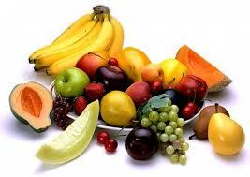
- fructe de pădure
- mere
- pere
- banane
- piersici
- pepene galben
- nuci și semințe
- nuci
- migdale
- caju
- fistic
- alune de pădure
- arahide
- nuci de macadamia
- semințe de floarea-soarelui
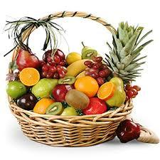
- semințe de in
- semințe de dovleac
- semințe de chia
- nuci pecan
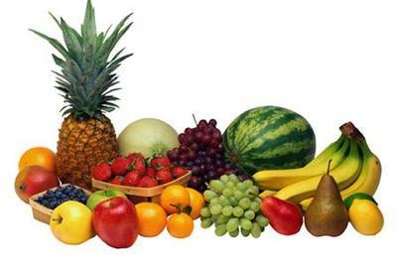

Mediterranean fruit exhibition
